《安全评价报告信息公布表》
机构名称 | 重庆市安全生产科学研究有限公司 |  |  |  |  | 资质证号 |  |  |  | APJ-（渝）-001
委托单位 | 中国石油化工股份有限公司江汉油田分公司采气一厂
项目名称 | 兴隆1井试气工程安全验收评价
项目类别 | □预评价 □现状评价 ■验收评价 □其他
所属业务类别 |  | 陆地石油和天然气开采业
安全评价过程控制情况
安全评价项目管理 | 项目组组长 |  |  |  | 技术负责人 |  |  |  |  |  | 过程控制负责人
安全评价项目管理 | 张郑平 |  |  |  | 陈美宝 |  |  |  |  |  | 冯浩
编制过程 | 报告编制人 |  |  | 报告提交日期 |  |  |  | 报告审核人 |  |  |  | 报告审批人
编制过程 | 张郑平 |  |  | 2023.3 |  |  |  | 黄安勇 |  |  |  | 徐茂
姓 名 | 认定专业 |  | 安全评价师从业识别卡/证书编号 |  |  |  |  | 注册安全工程师  注册证号 |  |  |  |  | 是否专职
雷 楠 | 储运 |  | S011053000110193002251 |  |  |  |  | -- |  |  |  |  | 是
高创波 | 采油 |  | S011053000110202001824 |  |  |  |  | -- |  |  |  |  | 是
李 伟 | 机械 |  | 1800000000201223 |  |  |  |  | -- |  |  |  |  | 是
闫云光 | 电气 |  | S011053000110192002943 |  |  |  |  | -- |  |  |  |  | 是
林波 | 安全 |  | S011053000110192002987 |  |  |  |  | 55190209531 |  |  |  |  | 是
张郑平 | 电气 |  | S011053000110192003137 |  |  |  |  | -- |  |  |  |  | 是
陈美宝 | 机械 |  | 1500000000100116 |  |  |  |  | 55090076429 |  |  |  |  | 是
冯皓 | 机械 |  | 1600000000201291 |  |  |  |  | 55130140330 |  |  |  |  | 是
蔡治勇 | 安全 |  | 0800000000102949 |  |  |  |  | 55080052964 |  |  |  |  | 是
项目简介 | 兴隆1井地理位置位于重庆市梁平区福禄镇和平村石盘嘴小组，构造位置处于四川盆地川东弧形高陡褶皱带拔山寺向斜石家场岩性圈闭。主要目的层为长兴组长二段礁滩储层，是在兴隆气田部署的第一口区域探井。兴隆1井甲烷含量86.46%，H2S含量7.16%。  该工程采用XJ650修井机对前期测试井段长兴组长二段四亚段4589.00-4622.50m（厚度33.5m）进行试气作业。主要施工内容为钻塞、通井、原井段复射、下试气-完井管柱、酸化、求产测试。兴隆1井因井筒套管问题存在较大安全隐患，实施工程报废，进行了永久废弃封井。  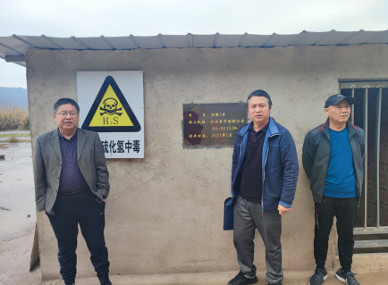
现场开展工作情况 | 勘验人员 |  | 勘验时间 |  |  |  | 勘验任务 |  | 勘验中的问题
现场开展工作情况 | 张郑平 |  | 2021.7.1 |  |  |  | 项目负责 |  | 现场漏气

